Gâteau aux noisettes

Pour débuter l’automne, Valentin a rapporté des noisettes. Il a alors demandé, si en ULIS, on pouvait préparer un gâteau. Du genre, plutôt gourmands, nous en avons confectionné 3 ! Etant tellement bon et facile à faire, voici la recette :
Ingrédients :
- 2 œufs
- 100 g de sucre en poudre
- 60 g de farine
- 50 g de beurre
- 80 g de noisettes
- 1 pincée de sel

Voici les étapes à suivre :
- Mélanger le sucre avec les œufs, les noisettes hachées, la farine et le beurre.
- Ajouter une pincée de sel.
- Allumer le four à thermostat 160°C.
- Verser la pâte dans un moule beurré.
- Faire chauffer 35 minutes.
Le plus long a été de décortiquer les noisettes… Du coup, tout le monde s’y est mis. Merci Sophie!
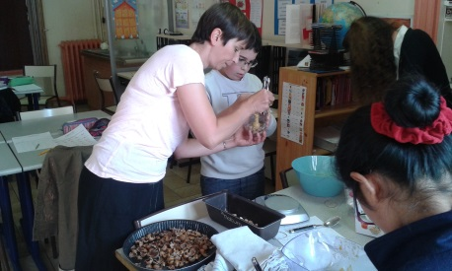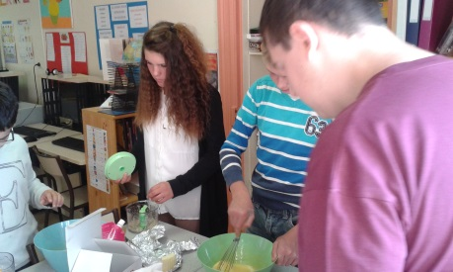

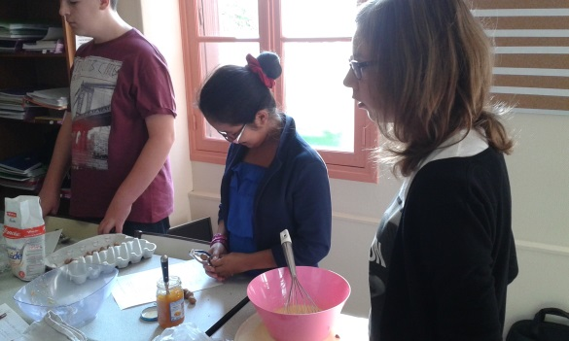

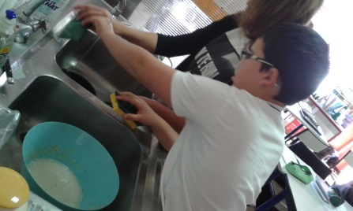
A la fin, il a fallu tout ranger et nettoyer. Adrien et Anaïs ont assuré pour la vaisselle.

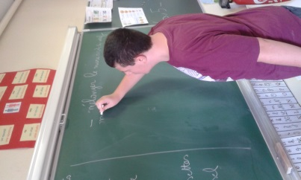
Après la récréation, nous avons fait travailler notre mémoire : Murielle nous a demandé de lister tous les ingrédients et de nous rappeler les différentes étapes.
Sur la photo, c’est Gavin qui s’y colle !

